
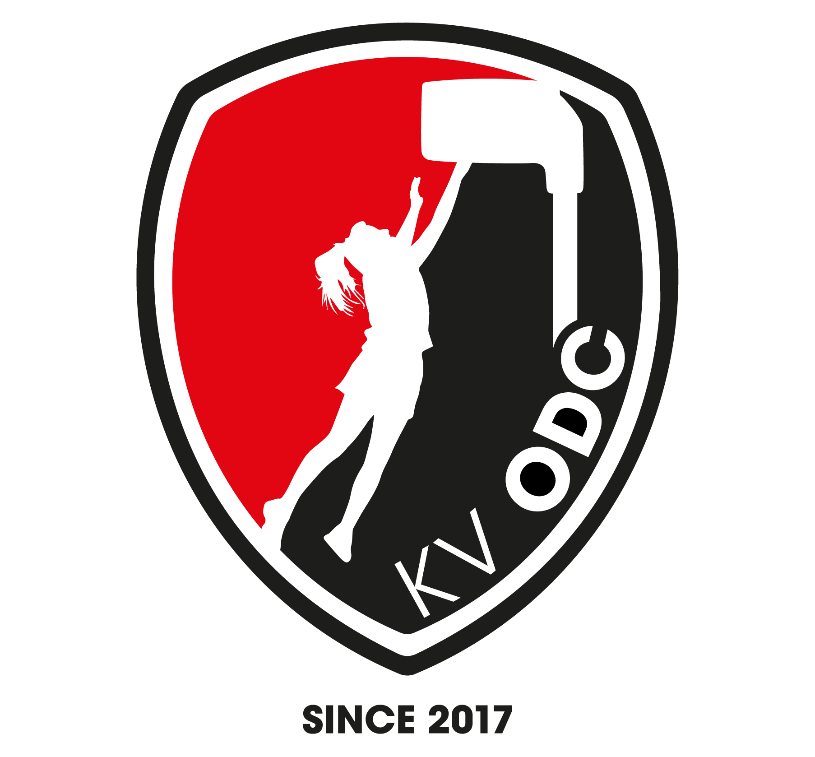

Programma 1e helft veldcompetitie seizoen 2018-2019 Recreanten

Verenigingsnummer: ??? Afdeling: Zuid Aanvang:

Woensdag 12 september ODC – Lottum 20.00 uur
Scheidsrechter:

Woensdag 19 september ODC – Sporting
Scheidsrechter: 20.00 uur

Woensdag 26 september Dakos 2 – ODC 20.00 uur
Vertrek naar Lierop 19.15 uur

Woensdag 10 oktober Peelkorf – ODC 20.00 uur
Vertrek naar Ysselstein 19.00 uur

Woensdag 17 oktober Melderslo – ODC 19.30 uur
Vertrek naar Melderslo 18.30 uur 2-vaks

Woensdag 24 oktober ODC – Dakos 1 20.00 uur
Scheidsrechter:

Vertrek bij uitontmoetingen bij het Hart van Heuze

Sportparken
Plaats | Naam | Adres + Postcode | Telnr. | Bijzonderheden
Lierop | Dakos 2 | Sportp. de Renkant, Schutterstraat 19 | 06-11309954 | S. v.d. Ven
Ysselstein | Peelkorf | Sportp. De Vlies, Ysselsteynseweg 90 | 06-23758075 06-50464972 | N. Willemsen M. Marcellis
Melderslo | Melderslo | Sportp, De Merel, Eikelenbosserdijk 6a | 06-48743623 | A. Katelaan

VEEL SUCCES!!

